附件2

**柳州市体育运动学校**

**运动员试训、入队、退队流程图**

一、教练员选材后申请试训，并持试训通知书及相关材料报道。

二、冬季试训（10至15天），夏季试训（15至30天）。

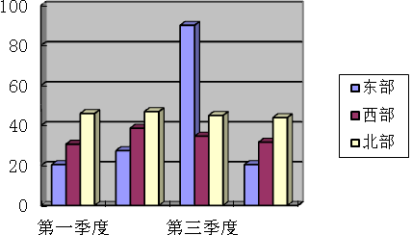

三、进行入队考核测试后，按要求交齐相关材料。

四（二）、符合入队要求、向体校申请入队，并填写《入队审批表》。

四（一）、不符合入队要求不按程序执行的，退回。

五、办理入校手续

（1）到财务室缴纳相应训练费、水电费；

（2）到办公室领取门禁卡、上报伙食名单；

（3）收缴保险单据。

六：上报文化学校及安排入学名单

七：注册入读文化学校

八：学习、训练

九：移交新生相关档案（《入队档案登记表》、学籍册复印件）

十：经训练后，发现不适应专项训练者，按体校规定办理退队手续，填写《离队审批表》。